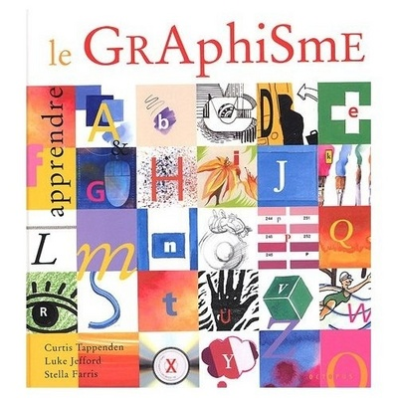

Zoom sur les produits du réseau Scéren / CNDP
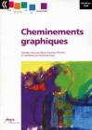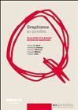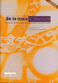
Les activités graphiques à l'école maternelle
Le livre de Noëlle Bardot 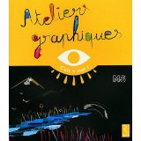

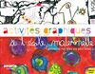 CANOPE Lille

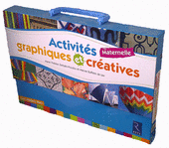RETZ

Des outils et des activités en ligne
- Des activités graphiques à l'écriture (Académie de Lille)
- Propositions d'activités (Académie de Lille)
- Activités graphiques et écriture (Académie de Lyon)
- L'activité graphique à l'école maternelle (Académie de Nancy-Metz)
- Activités graphiques : de l'observation au tracé (Académie de Nantes)

Le graphisme à l'école maternelle : une démarche et des outils pour enseigner le graphisme à l'école maternelle (CRDP de Strasbourg)
- Graphisme et Arts plastiques au cycle 1 (Académie de Bordeaux)

